數位邏輯實驗 — 作業三
系級：資工2A 姓名：林博仁 學號：09957010

➢ 實驗名稱： 使用七段顯示器顯示Encoder 16 to 4的結果
➢ 實驗目的：
- 瞭解編碼器與七段顯示器的概念
- 學習觀察真值表和畫卡諾圖
- 學習Dataflow Modeling的使用
- 熟悉Xilinx ISE 軟體操作
➢電路圖：

➢ 真值表：
Encoder真值表：
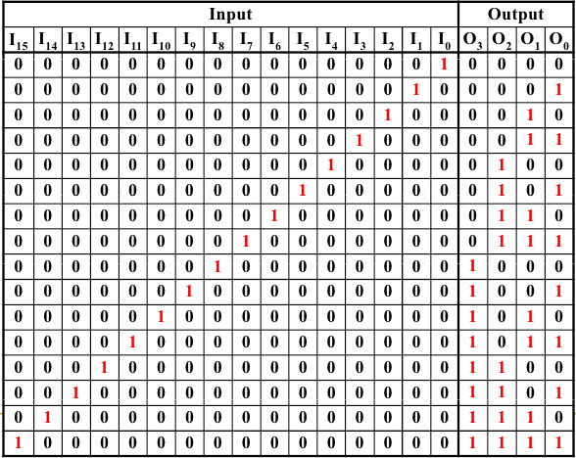

七段顯示器真值表：
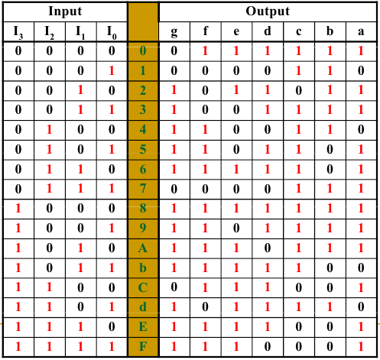
➢ 卡諾圖化簡(要括區塊並寫下布林函式)：
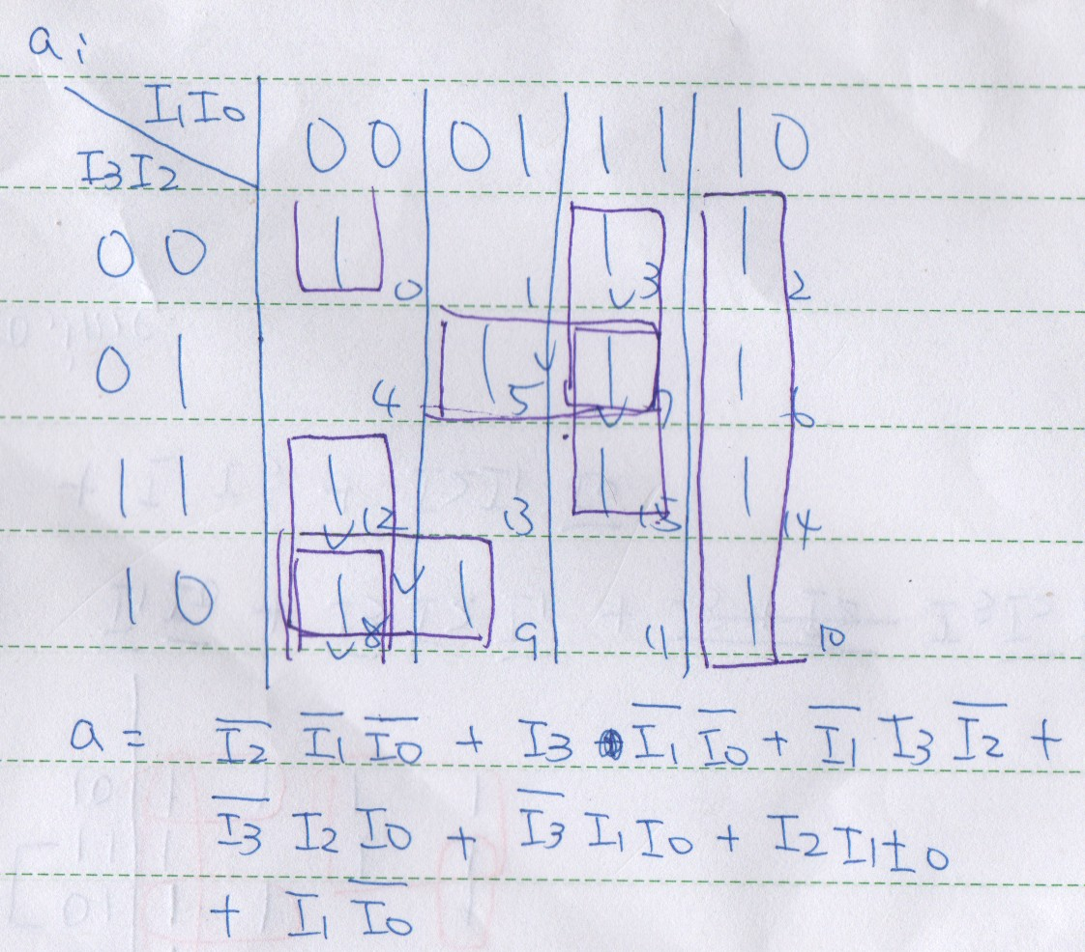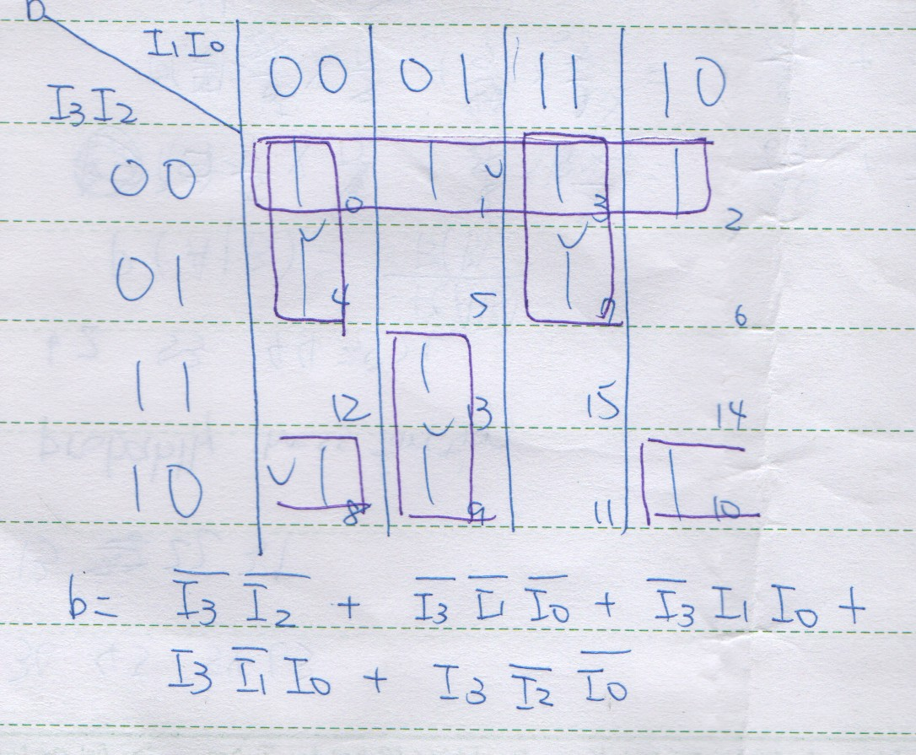
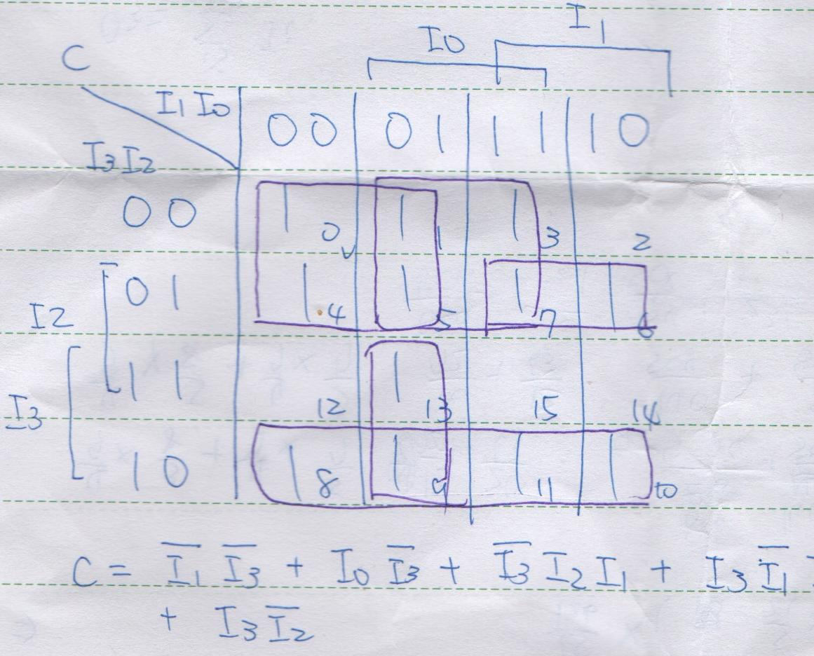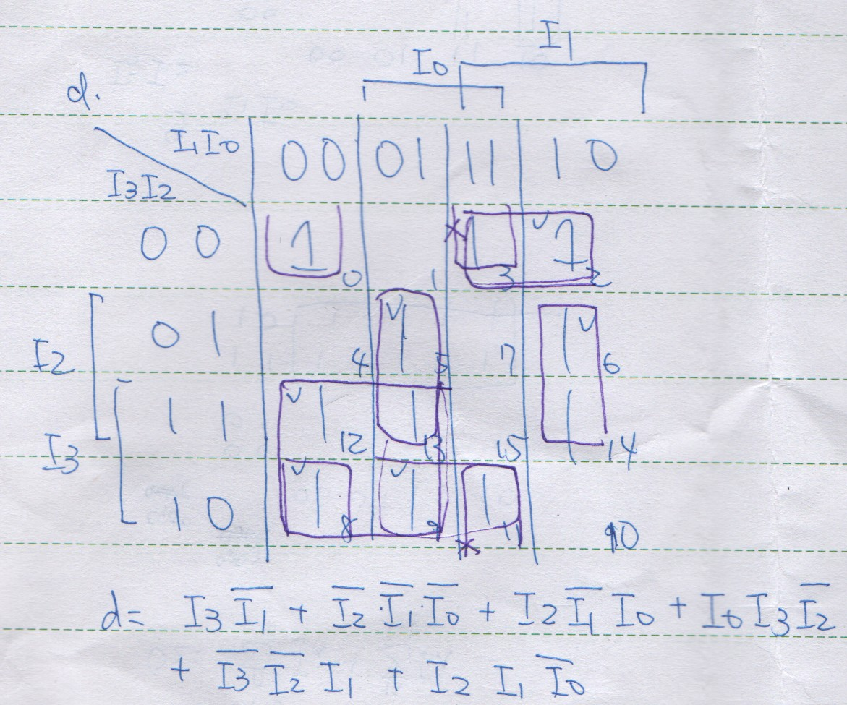
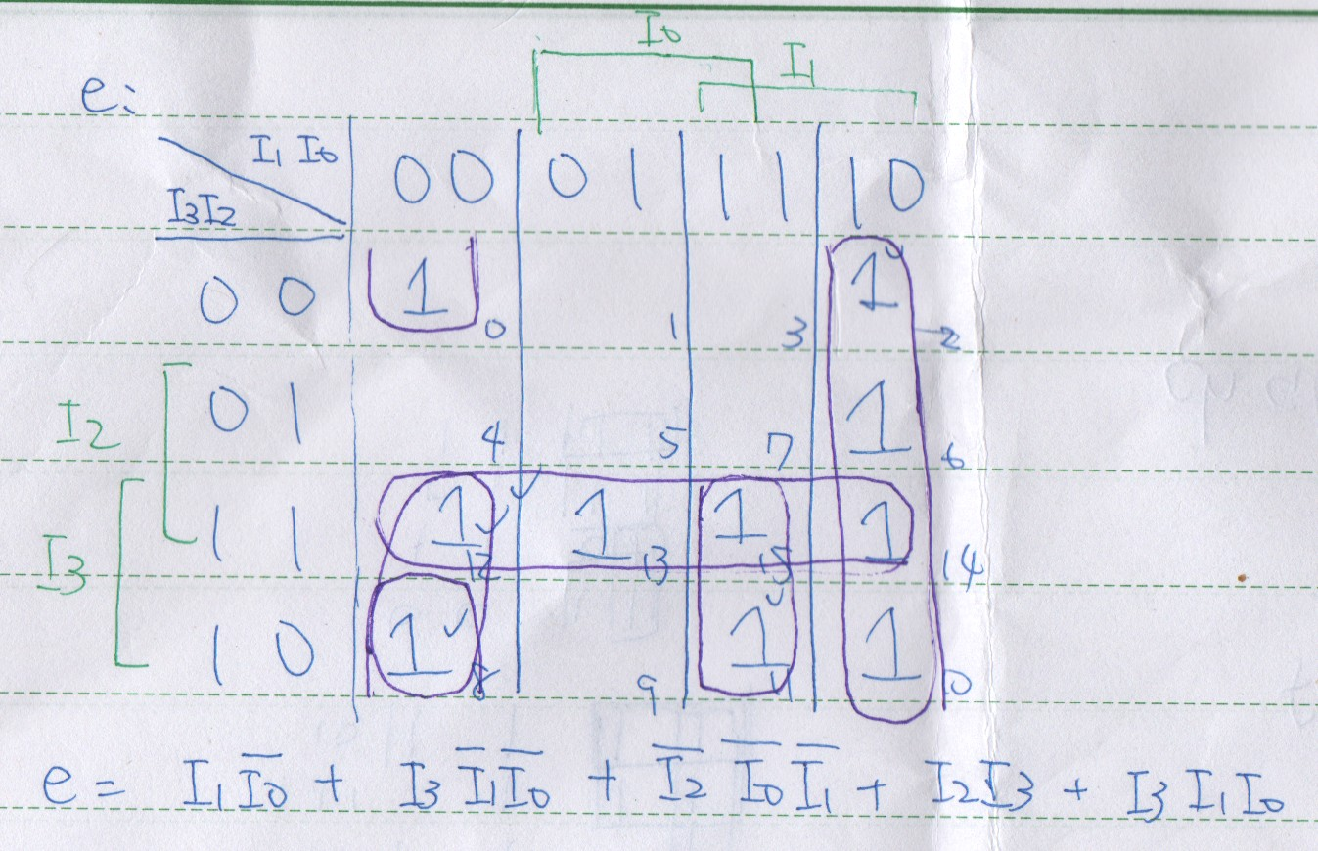
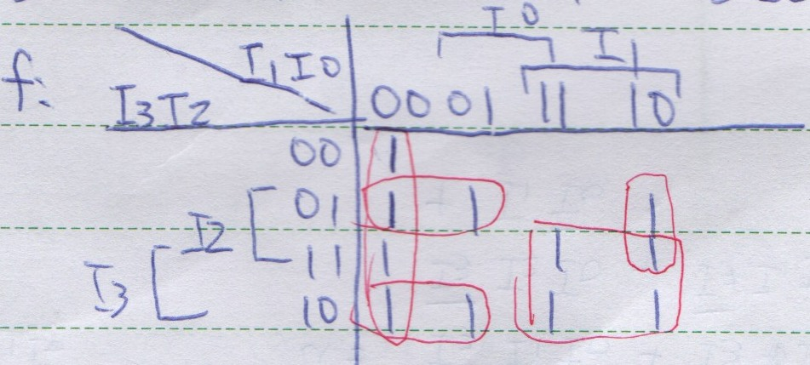
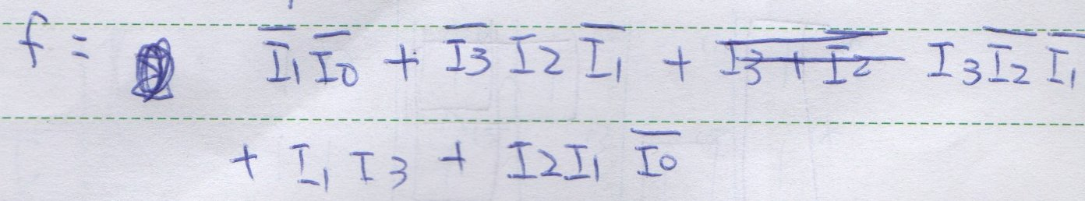
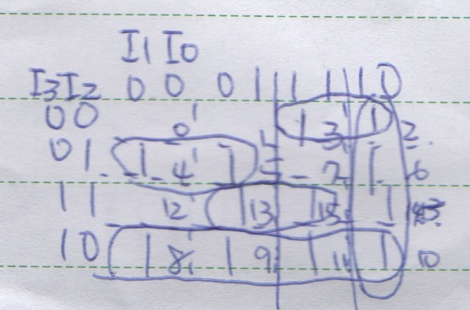

➢ Verilog HDL code：
//16對4編碼器
`ifndef ENCODER16TO4_V_INCLUDED
`define ENCODER16TO4_V_INCLUDED
`timescale 1ns / 100ps

module encoder16to4(out, in);
input [15:0]in;
output [3:0]out;

assign out[3] /*8*/= in[8] | in[9] | in[10] | in[11] | in[12] | in[13] | in[14] | in[15];
assign out[2] /*4*/= in[4] | in[5] | in[6] | in[7] | in[12] | in[13] | in[14] | in[15];
assign out[1] /*2*/= in[2] | in[3] | in[6] | in[7] | in[10] | in[11] | in[14] | in[15];
assign out[0] /*1*/= in[1] | in[3] | in[5] | in[7] | in[9] | in[11] | in[13] | in[15];
endmodule
`endif

//七段顯示器解碼器
//輸入port
// binary coded decimal 0~15
//輸出port
// 七段顯示器a~h顯示訊號
`ifndef SEVENSEGMENTDISPLAYDECODER_V
`define SEVENSEGMENTDISPLAYDECODER_V
`timescale 1ns / 100ps

module sevenSegmentDisplayDecoder(out, in);
//module encoder16to4(out, in);
output [7:0]out;
input [3:0] in;

//h(currently not used)
assign out[7] = 0;

//g
assign out[6] = ~in[3] & ~in[2] & in[1] |
~in[3] & in[2] & ~in[1] |
in[3] & in[2] & in[0] |
in[1] & ~in[0] |
in[3] & ~in[2];
//f
assign out[5] = ~in[1] & ~in[0] |
in[3] & in[2] & ~in[1] |
in[3] & ~in[2] & ~in[1] |
in[1] & in[3] |
in[2] & in[1] & ~in[0];

//e
assign out[4] = in[1] & ~in[0] |
in[3] & ~in[1] & ~in[0] |
in[2] & ~in[1] & ~in[0] |
in[2] & in[3] |
in[3] & in[1] & in[0];
//d
assign out[3] = in[3] & ~in[1] |
~in[2] & ~in[1] & ~in[0] |
in[2] & ~in[1] & in[0] |
in[0] & in[3] & ~in[2] |
~in[3] & ~in[2] & in[1] |
in[2] & in[1] & ~in[0];

//c
assign out[2] = ~in[1] & ~in[3] |
in[0] & ~in[3] |
~in[3] & in[2] & in[1] |
in[3] & ~in[1] & in[0] |
in[3] & ~in[2];

//b
assign out[1] = ~in[3] & ~in[2] |
~in[3] & ~in[1] & ~in[0] |
~in[3] & in[1] & in[0] |
in[3] & ~in[1] & in[0] |
in[3] & ~in[2] & ~in[0];

//a
assign out[0] = ~in[2] & ~in[1] & ~in[0] |
in[3] & ~in[1] & ~in[0] |
~in[3] & in[1] & in[0] |
~in[1] & in[3] & ~in[2] |
~in[3] & in[2] & in[0] |
in[2] & in[1] & in[0] |
in[1] & ~in[0];
endmodule
`endif
➢ 模擬結果：
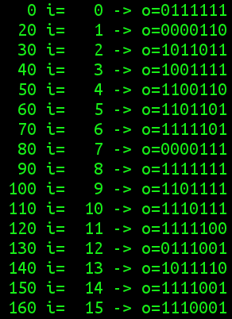
➢ 心得討論：

